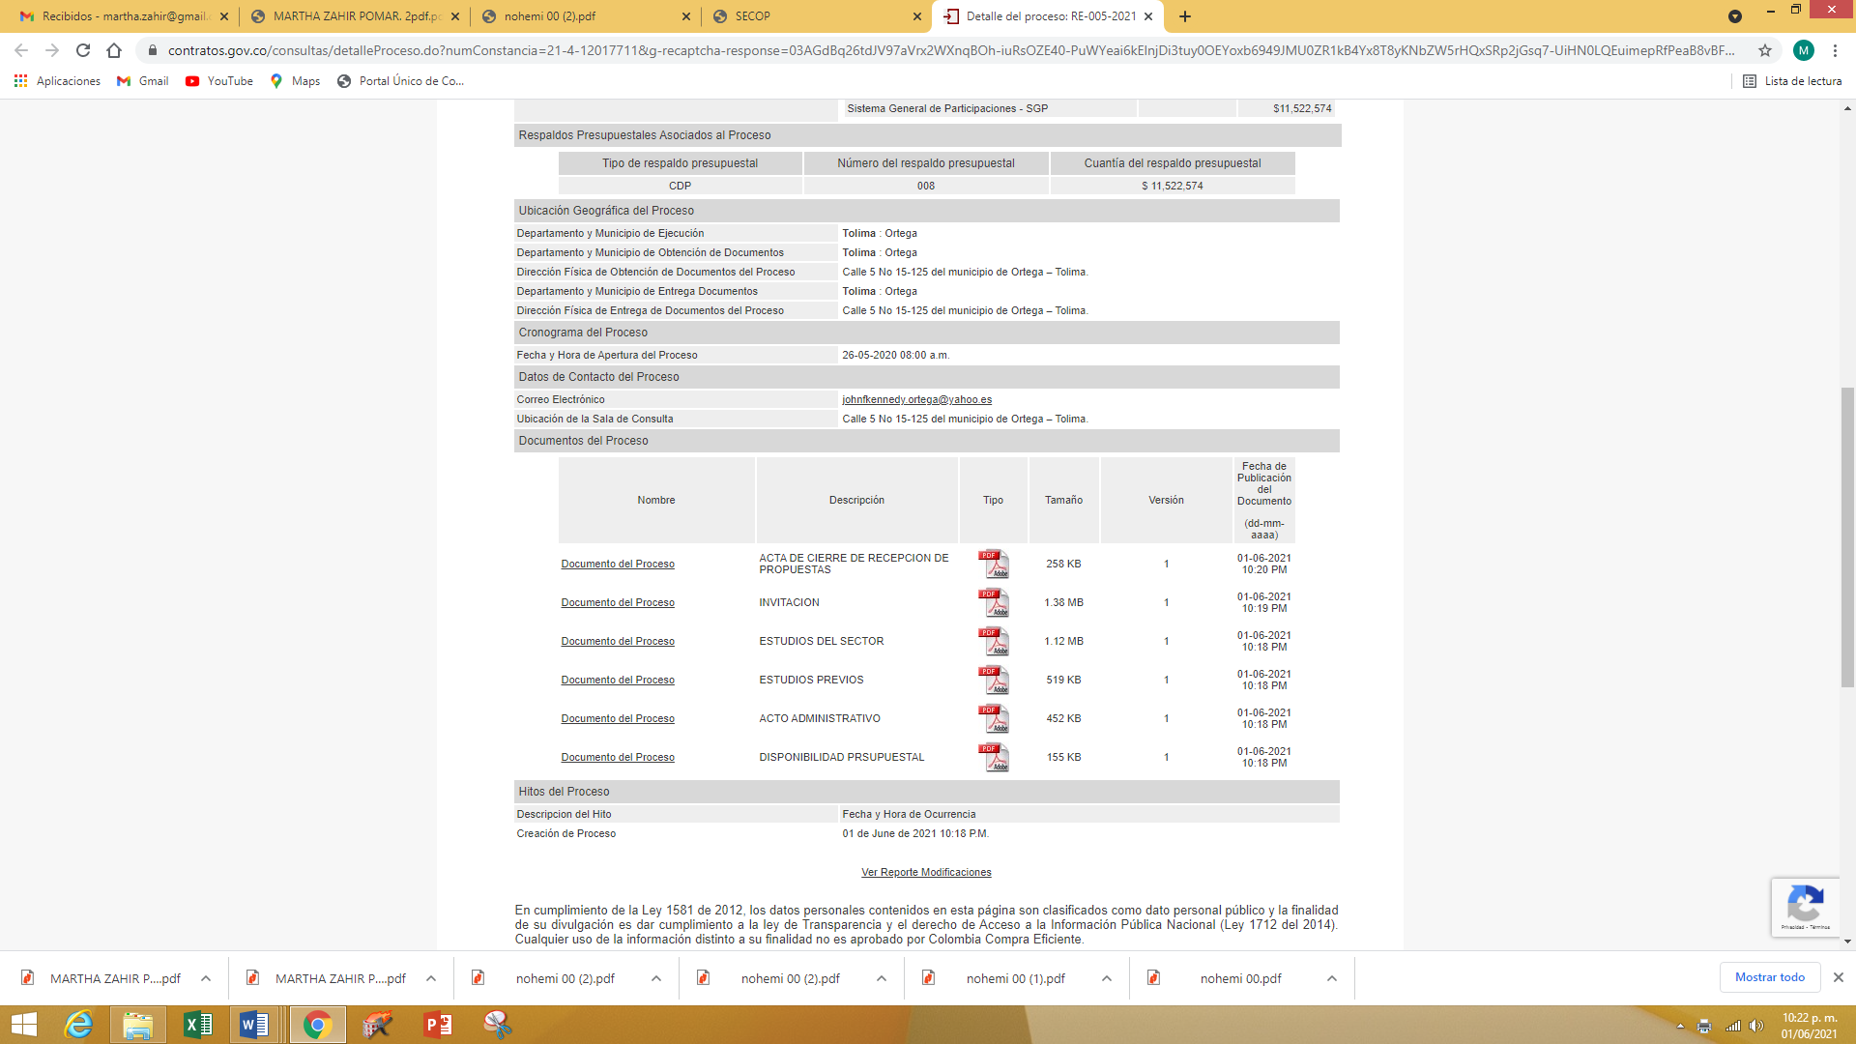
CARGUE EN SECOP DE LA INFORMACION DEL CONTRATO Y ACTA DE CIERRE DE RECEPCION DE PROPUESTAS

